**Búzavirág Panka**

**Tavasz**



**Kaposvári Búzavirág Óvoda évszakonként megjelenő kalendáriuma**

**2021. Április Készítette: Tóth Renáta**

**Kedves Gyerekek!**

Van egy csodálatos hírem számotokra! A hosszú, hideg tél után, végre megérkezett hozzánk a vidám tavasz! Biztosan észrevettétek ti is, hogy többet süt a nap, melegebbek és hosszabbak a nappalok. Ha sétáltok a szabadban, megfigyelhetitek a tavasz első virágait: hóvirágot, ibolyát és krókuszt.

„Tavasszal a virágok, egymás után nyílnak,

Hóvirág és ibolya, kirándulni hívnak!”

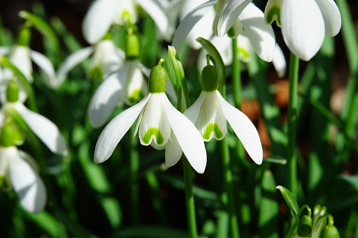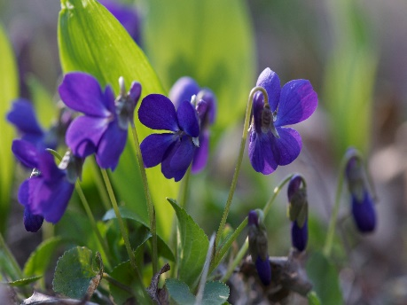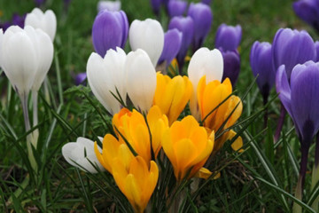

Nézzétek csak! Szépen lassan rügyezni kezdenek a fák és a bokrok, virágba borul minden, színpompás ruhát ölt magára a tavasz. Alig várom már, hogy ismét megpillantsam az első repkedő pillangót. Ti találkoztatok már velük? Figyeljük együtt, milyen meglepetéseket tartogat számunkra az éledező természet!

*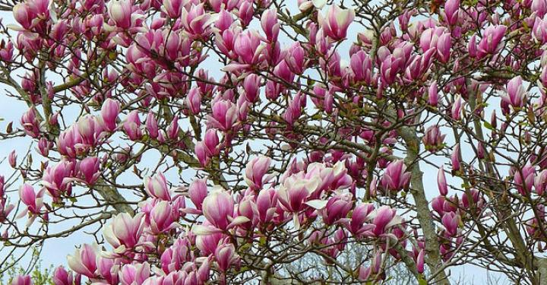Tarts velem és Búzavirág Pankával!*

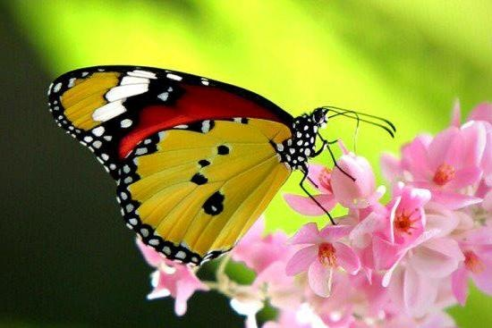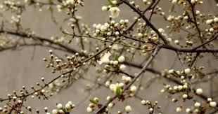

**Emlékszel még a tavaszi hónapokra?**



**Március**

Télből elég már a juss, ne késlekedj március.

Meleg széllel ide fuss, kívánom, hogy messze juss!

*(Nagy Gáspár: Tavaszbíztató)*

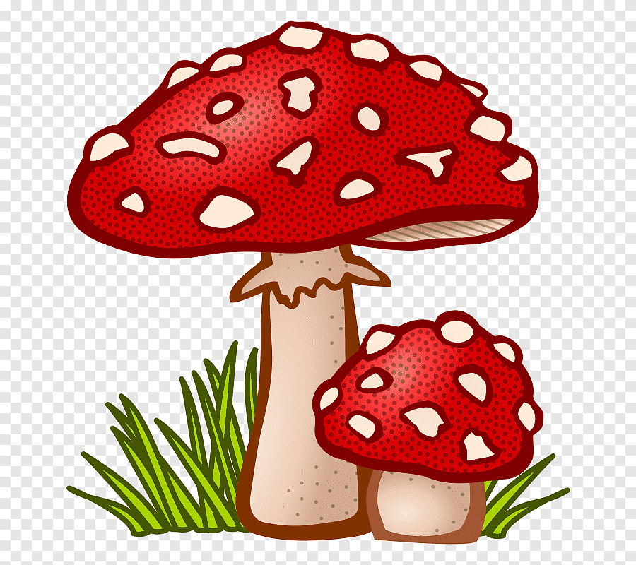**Április**

A nap az égen karikázik, a sok pitypang a réten ázik.

Eső esik és süt a nap, sugáreső és tócsa-hab,

s egy gomba, mely épp most kinő, így szól : minő bolond idő!

*(Sebők Éva: Április)*

**Május**

Májusi táj gyönyörű, gyöngyharmatban ring a fű,

gyöngyén tündér hempereg, s ruhájáról gyöngy pereg.

Csupa, csupa gyöngyvirág, s őrzi nyíló jázminvirág!

*(Borsi Darász József: Májusi táj)*

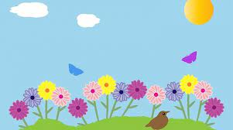

**A nyulacska harangocskája**

Volt egyszer egy nyulacska s annak egy szépen szóló harangocskája. Megy, mendegél ez a nyulacska az erdőben; addig ment, mendegélt, hogy erősen elfáradt, s lefeküdt egy bokor alá. Amint lefekszik, gondolja magában:

"Jaj, istenkém, még el találok aludni, s valaki majd ellopja az én szépen szóló harangocskámat!"

Leveszi a harangocskát a nyakáról, fölakasztja a bokornak egy belső ágára, aztán szépen visszafekszik a bokor tövébe, s elalszik. Alszik, alszik a nyulacska, s hát, amikor fölébred, nézi, nézi a bokrot: volt bokor, nincs bokor. A kicsi bokorból olyan magas fa lett, amíg aludt, hogy alig látott a tetejébe. De jó, hogy oda fellátott, mert éppen ott lógott a fának a legfelső ágán - a szépen szóló harangocska.

Felszól a nyulacska:

- Hallod-e, te szépen szóló harangocska, gyere le!

- Nem megyek én! Minek tettél a bokor ágára?

Megharagszik a nyulacska, mondja a fának:

- Fa! Add ide az én szépen szóló harangocskámat!

- Nem adom biz én!

- Nem adod-e? Megállj csak, mindjárt visszaadod!

Szaladott a baltához, s kérte:

- Balta, vágd ki a fát; fa nem akarja visszaadni szépen szóló harangocskámat.

- Nem vágom biz én! Van nekem egyéb, amit vágjak!

- Nem vágod-e? Megállj csak, mindjárt kivágod!

Szaladott a köszörűkőhöz, s kérte:

- Köszörűkő, köszörüld meg a baltát; balta nem vágja le a fát, s fa nem adja vissza az én szépen szóló harangocskámat.

- Nem köszörülöm biz én!

- Nem-e? Mindjárt köszörülöd te!

Szaladott a vízhez.

- Víz, hajtsad a köszörűkövet, köszörűkő nem akarja megköszörülni a baltát; balta nem akarja kivágnia a fát; fa nem akarja visszaadni az én szépen szóló harangocskámat.

Mondotta a víz:

- Bizony nem hajtom én a köszörűkövet, van nekem, amit hajtsak, elég!

Továbbfutott a szegény nyulacska, szólítja a bikát:

- Bika, idd meg a vizet; víz nem akarja hajtani a köszörűkövet; köszörűkő nem akarja megélezni a baltát; balta nem akarja levágni a fát; fa nem akarja visszaadni szépen szóló harangocskámat.

Mondotta a bika:

- Nem iszom biz én! Ittam én már vizet eleget!

Hej, megharagudott a szegény nyulacska, szaladott a vadászhoz.

- Vadász, lődd meg a bikát, nem issza meg a vizet; víz nem hajtja a köszörűkövet; köszörűkő nem élezi meg a baltát; balta nem vágja le a fát; fa nem adja vissza szépen szóló harangocskámat.

Mondotta a vadász:

- Mit gondolsz, nyulacska, csak nem lövök bikát!

Továbbfutott a nyulacska nagy búsan, s találkozott az egérrel.

- Egér, csípd meg a vadász lába szárát, vadász nem lövi meg a bikát, bika, nem issza meg a vizet; víz nem hajtja meg a köszörűkövet; köszörűkő nem élezi meg a baltát; balta nem vágja le a fát; fa nem adja vissza szépen szóló harangocskámat.

- Nem csípem biz én!

- No megállj! - mondotta a nyulacska. - Mindjárt elpanaszollak a macskának!

Szaladott a macskához, s kérte szépen könyörögve:

- Macskám, macskám, édes macskám, fogd el az egeret! Lásd, egér nem csípi meg a vadász lába szárát, vadász nem lövi meg a bikát, bika, nem issza meg a vizet; víz nem hajtja meg a köszörűkövet; köszörűkő nem élezi meg a baltát; balta nem vágja le a fát; fa nem adja vissza szépen szóló harangocskámat.

Mondotta a macska:

- Elfogom én jó szívvel, csak hozzál nekem tejet!

Továbbszalad a szegény nyulacska, találkozik a tehénnel.

- Tehén, adj nekem tejet! Tejet adok macskának; macska elfogja az egeret; egér megcsípi a vadász lába szárát, vadász meglövi a bikát, bika, megissza a vizet; víz hajtja a köszörűkövet; köszörűkő megélezi a baltát; balta levágja a fát; fa visszaadja nekem szépen szóló harangocskámat.

Mondotta a tehém:

- Adok én jó szívvel, csak előbb hozz füvet!

Szaladott a nyulacska a kaszáshoz.

- Kaszás, adj nekem füvet! Füvet adom tehénnek; tehén nekem tejet ad, tejed adom macskának; macska elfogja az egeret; egér megcsípi a vadász lába szárát, vadász meglövi a bikát, bika, megissza a vizet; víz hajtja a köszörűkövet; köszörűkő megélezi a baltát; balta levágja a fát; fa visszaadja nékem szépen szóló harangocskámat.

Megsajnálta a kaszás a szegény nyulacskát, vágott neki füvecskét, s vitte nagy örömmel a tehénnek. Tehén megette a füvecskét, s adott mindjárt tejecskét a nyulacskának.

Tejecskét vitte macskának, macska megitta, s uccu neki, mindjárt megfogta az egeret. Egér megcsípte a vadász lába szárát; vadász meglőtte a bikát; bika megitta a vizet; víz hajtotta a köszörűkövet; köszörűkő élesre fente a baltát, balta levágta a fát; fa mindjárt visszaadta a nyulacskának a szépen szóló harangocskát.

De bezzeg mindjárt felkötötte a nyakára: giling-galang - szólt a harangocska. Többet soha le sem oldotta a nyulacska.

Aki nem hiszi, járjon utána!

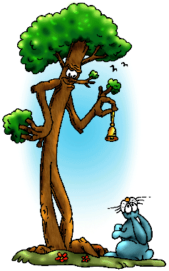

**Te is várod már a Húsvétot? Színezd ki a következő színezőt tetszés szerint!**

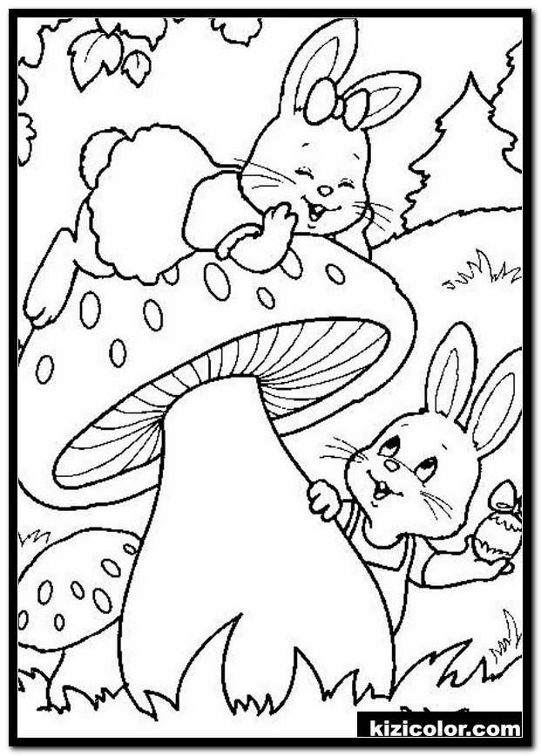

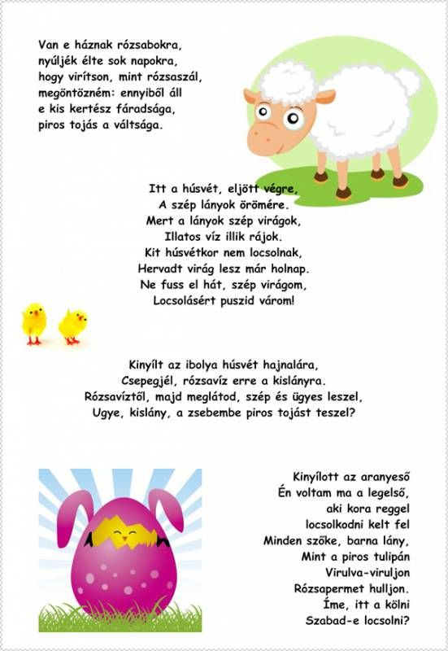

**Végre itt a tavasz! A szabadban megfigyelheted a tarkábbnál tarkább virágokat, te is érzed kellemes illatukat?**

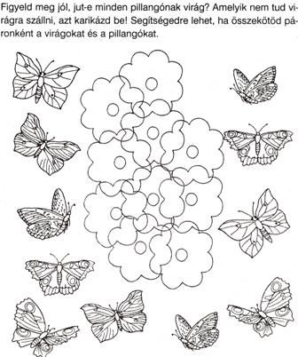

**Emlékszel még a következő dalra?**

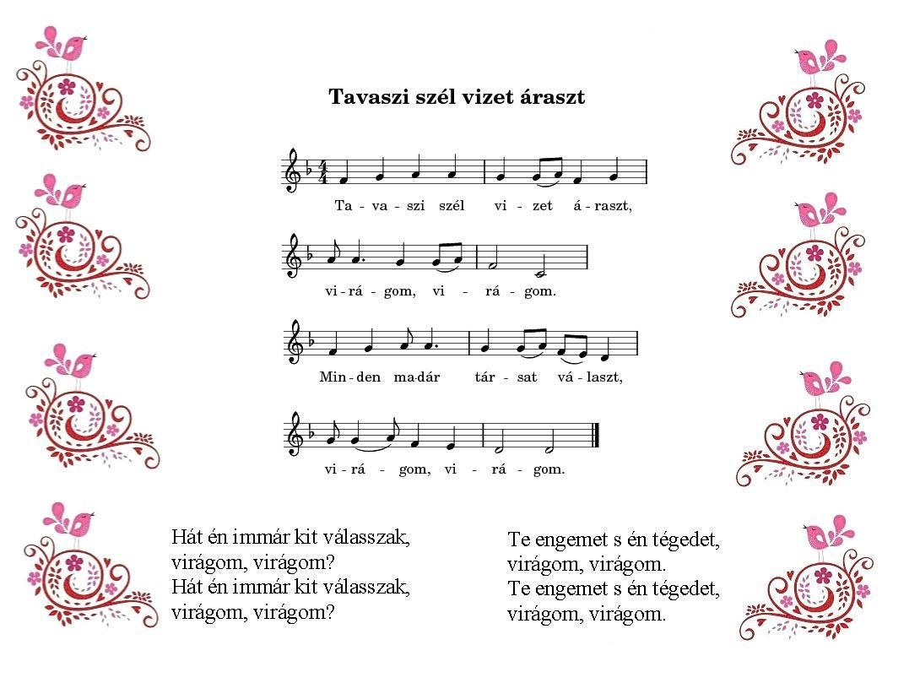

**Anyák napjára** 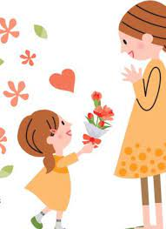

Anyukámat meglepem, de kicsi a tenyerem,

Nem fér bele annyi virág, amennyire szeretem.

Kis kezemmel mit adhatok: csak az egész világot,

Vagy tán ami ennél is több: e néhány szál virágot.

Rózsa, szegfű, tulipán, neked nyílt ki anyukám.

Csendes eső nevelgette, aranysugár melengette.

Csókolgatta szelíd szellő, takargatta futó felhő.

S mind letéptem neked én anyák napja ünnepén.

**Anyák napja alkalmából lepd meg anyukádat ezekkel a könnyen elkészíthető ajándékokkal! Segítségedre lehet apukád vagy a testvéred, hogy igazi meglepetés legyen!**

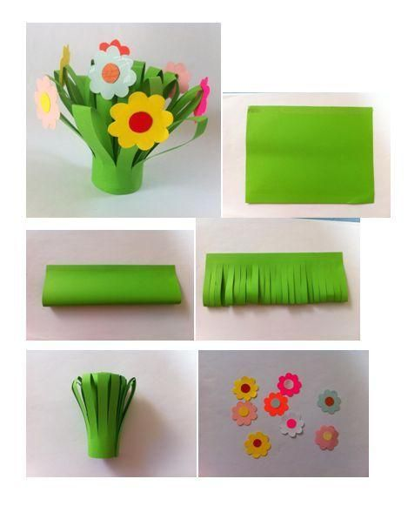

**Miközben az ajándékot készíted, elénekelheted a következő anyák napi dalt is!**

